滑动变阻器范围的计算

例1、如图所示，电源电压是4.5V，电阻R₁＝5欧，变阻器R₂ 的最大阻值是20欧姆，电流表的量程是0～0.6安，电压表的量程0 ～3伏，为保护电表不损害，变阻器接入电路的阻值范围是多少？

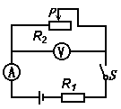
同步练习 如右图所示的电路中，R₁=6Ω，滑动变阻器的规格为“1A、20Ω”，电源电压为4.5V并保持不变。电流表量程为0~0.6A，电压表的量程为0~3V。求：
- 为保护电表，则滑动变阻器的变化范围为多少？
- 当滑动变阻器R₂为8Ω时，电流表、电压表的示数分别为多少？

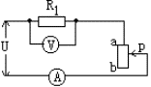
例2、某同学做电学实验时，电路如图6所示，已知他所用的电流表的量程为0---0.6A，电压表的量程为0-3V，电源电压6V保持不变，滑动变阻器的最大阻值为50Ω 0.5A字样，定值电阻R₀为10Ω，S闭合后，在实验操作无误的情况下，求滑动变阻器接入电路的范围？

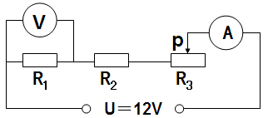
同步练习 .如图电源电压一定U＝12V，R₃为“20Ω，2A”的滑动变阻器，P从某一位置移动到另一位置，电压表两次示数之差的绝对值为1V，电流表两次示数之差的绝对值为0.5A，R₁=R₂，R₁=_______Ω，若电压表的量程为0－3V，电流表量程为0－3A，为保证安全使用，滑动变阻器连入电路的电阻至少是多少？

例3、电路中电源电压不变，电阻R₁=18Ω。当S闭合时，将滑动变阻器R₂的滑片P滑到中点时，电流表A的示数为lA；当滑片P滑到b端时，电流表A的读数为0．75A，试求：
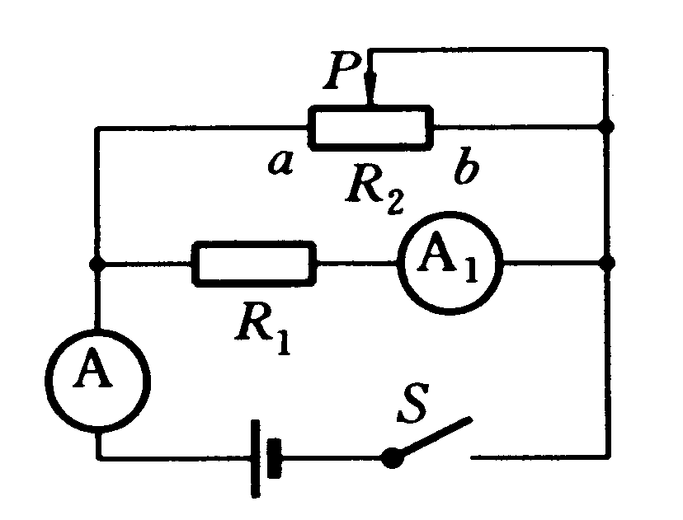
(1). 变阻器的最大电阻R₂和电源电压U。
(2). 若电流表A的量程为0～3A，电流表A₁的量程为0～0．6A，则变阻器R₂ 接入电路的电阻不得小于多少欧?

同步练习 (2011 柳州)如左下图所示，电阻R₁标着“10Ω 1A”，R₂标着“5Ω 1.2A”，电流表A_{l}、A₂量程均为0～3A，电压表量程0～15V，在a、b之间接入电压可调的电源．闭合开关s后，为保证R₁、R₂均不损坏，则允许加的电源电压和通过电流表A₁的电流不得超过（ ）
A．16V 1A B．10V 2.2A C．6V 2.2A D．6V 1.8A
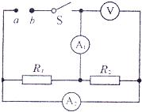
R₁
S
R₂
P
V
A
课后练习
（2009•普陀区模拟）如右上图所示的电路中，电源电压为18伏不变，滑动变阻器R2上标有“20Ω 2A”字样，闭合电键S，电流表A的示数为1安，电压表示数为4伏．求：
①电阻R1的阻值．
②电路中的最小电流I_{最小}．
③在电压表和电流表不改变量程的情况下，为使电路正常工作，滑动变阻器R2连入电路的阻值范围．

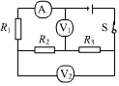
7、在如图所示的电路中，电源电压不变，闭合开关S，电压表V₁与V₂示数之比为3：4，电流表A₁的示数为1A，电阻R1的功率是4W。若将电压表V₂换成电流表A₂，电流表A₂的示数为3A。则下列计算结果正确的是（ ）
V
A
8题图
P
L
S
R
A、电阻R₁与R₂之比是3：4
B、电源电压是12V
C、电阻R₃的阻值是2Ω。
D、在如图所示的电路中，若通电1min，
电阻R2消耗的电能是12J。

8、如图所示电路中,设电源电压不变,灯电阻不变.闭合开关S,在滑动变阻器滑片移动的过程电流表的最小示数是0.2A,电压表的最大示数是4V,灯L的最大功率与最小功率之比为9:4,则 ( ) A.电源电压是6V B.灯的电阻是40Ω
C.电源电压是4V D.电路消耗的最大功率是2.4W
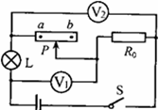
9、如图所示的电路中，电源电压保持不变．灯泡标有“2V 2W”字样．闭合开关S，当滑片P置于a点时，灯泡正常发光，电压表V₁的示数为4V；当滑片P置于b点时，电压表V₁与电压表V₂的示数之比为8：11．己知滑片P分别置于a、b两点时，灯泡消耗的功率之比为4：1，（灯丝电阻不随温度改变）
求：（1）灯丝电阻．
（2）滑片P分别置于a、b两点时，电路中的电流之比．
（3）R₀的阻值．

.10、图甲是“测量小灯泡额定功率”实验电路图，滑动变阻器铭牌上标有“50Ω 1.2A”，灯泡上标有“0.3A”字样，电源电压保持不变。
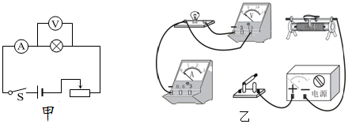
(1)请在乙图中将实验电路连接完整。（导线不允许交叉，且滑片向右滑动时小灯泡变亮）
(2)刚闭合开关时，电压表和电流表的示数分别为2V和0.2A。接着调节滑动变阻器直至小灯泡正常发光，这时滑动变阻器的滑片恰好在正中间。由此可知可知，电源电压为 V,小灯泡的额定电压为 V,小灯泡的额定功率为 W。


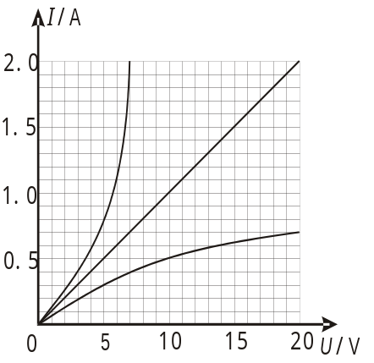
11．现有两个热敏电阻R₁、R₂和一个定值电阻R₀，R₁的阻值会因通过的电流增大导致温度升高时而增大，R₂的阻值会因通过的电流增大导致随温度升高时而减小，R₀的阻值不变，它们的电流随电压的变化曲线如图甲所示。
甲
S
R₀
R₂
A
乙
（1）据图甲可知，R₀的阻值是
Ω。
（2）实验过程中，小明将R₂和 R₀两个电阻连接成如图乙所示电路时电流表的示数为0.4A，由此可知,此时R₂的电阻为 Ω,电源电压为 V。实验过程中，改变电源电压，当电压表的示数为11V时，电阻R₂的电功率是 W。
12、LED灯即半导体发光二极管，它可以直接把电能转化为光能．小明同学用10个LED灯（每个LED灯的额定电压2.5V）焊接在一块电路板上，制作了一个简易LED灯手电筒，此手电筒用两节干电池做电源．他想测算出这10个LED灯正常发光时的功率．
（1）在电路板上，这10个LED灯是 联（选填“串”或“并”）；
（2）为完成测量10个LED灯正常发光时的功率，请你帮他将电压表接入上图的电路中；
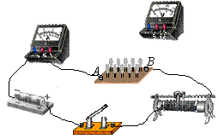
（3）调节滑动变阻器使LED灯两端的电压为2.5V，此时电流表示数如右图所示， 10个LED灯正常发光时的功率是 W；
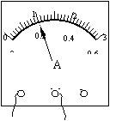

13．图甲是一种常见的用电器——电吹风，它既可以吹热风，又可以吹冷风。
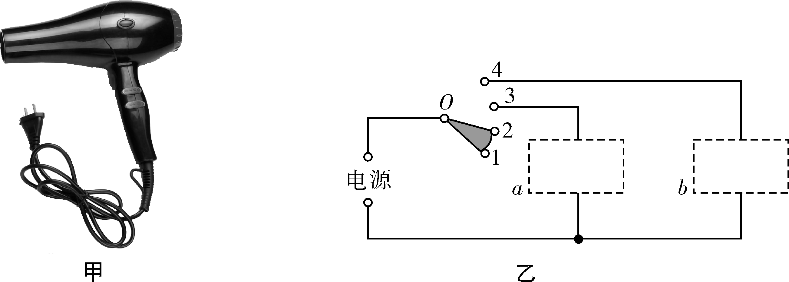
额定电压 | 220V
冷风功率 | 120W
热风功率 | 1000W
电源频率 | 50Hz
（1）图乙是电吹风的电路示意图，图中开关所在的位置（阴影部分）表示触点O与触点1、2同时接通。请你分别在方框a、b中填入合适的元件名称“电热丝”或“电动机”。
（2）电吹风的部分参数如下表所示，当电吹风正常吹热风时，通过电热丝的电流及其1min内产生的热量分别为多少？

